ΣΥΛΛΟΓΟΣ ΠΡΟΣΤΑΣΙΑΣ ΠΕΡΙΒΑΛΛΟΝΤΟΣ ΚΑΙ  ΡΕΜΑΤΙΑΣ ΠΕΝΤΕΛΗΣ-ΧΑΛΑΝΔΡΙΟΥ  Μάρκου Μπότσαρη 2  152 33 Χαλάνδρι  sosrematia@gmail.com | ΕΠΙΜΟΡΦΩΤΙΚΟΣ-ΕΚΠΟΛΙΤΙΣΤΙΚΟΣ ΣΥΛΛΟΓΟΣ ΠΑΡΑΔΕΙΣΟΥ ΑΜΑΡΟΥΣΙΟΥ  Αμαρουσίου-Χαλανδρίου 52, 15125 ΜΑΡΟΥΣΙ  paradeisosyllogos@hotmail.com | ΣΥΛΛΟΓΟΣ ΚΑΤΟΙΚΩΝ ΠΟΛΥΔΡΟΣΟΥ  ΓΙΑ ΤΗΝ ΠΟΙΟΤΗΤΑ ΖΩΗΣ ΚΑΙ ΤΟΝ ΠΟΛΙΤΙΣΜΟ  Φραγκοκκλησιάς 57, 15125 ΜΑΡΟΥΣΙ  polydrososyllogos@gmail.com
Μαρούσι, 10 Ιουλίου 2015
Προς: Πίνακα Αποδεκτών

ΘΕΜΑ: Προγραμματική σύμβαση μεταξύ της Περιφέρειας Αττικής και του Δήμου Αμαρουσίου για την εκτέλεση του έργου με τίτλο «Αντιπλημμυρικά έργα περιοχής Πολύδροσου»
Σχετ: Το έγγραφο με αρ.πρ. 18827/03-06-2015 / ΥΠΕΠΑΝ/ ΓΓ ΧΩΡΟΤΑΞΙΑΣ & ΠΕΡΙΒΑΛΛΛΟΝΤΟΣ

Αγαπητοί,
Είναι γνωστό ότι, το θέμα της έγκρισης της προγραμματικής σύμβασης μεταξύ της Περιφέρειας Αττικής και του Δήμου Αμαρουσίου για την εκτέλεση του έργου με τίτλο «Αντιπλημμυρικά έργα περιοχής Πολύδροσου» που είχε εισαχθεί στο περιφερειακό συμβούλιο την Πέμπτη 23/4/2015, αναβλήθηκε για λόγους εξέτασης της πληρότητας του υποστηρικτικού φακέλου.
Ο σκοπός της σύμβασης είναι η εκτέλεση των απαιτούμενων εργασιών για την κατασκευή του έργου «Αντιπλημμυρικά έργα περιοχής Πολυδρόσου» (Δήμου Αμαρουσίου) συνολικού προϋπολογισμού 1.920.000,92 € συμπεριλαμβανομένου Φ.Π.Α. 23% με χρηματοδότηση της Περιφέρειας Αττικής
Το έργο αφορά την κατασκευή του δικτύου ομβρίων της περιοχής Πολυδρόσου Αμαρουσίου η οποία περικλείεται βόρεια από την εκτός σχεδίου ζώνη με όριο την παράπλευρη οδό της Αττικής οδού, ανατολικά από το ρέμα Πεντέλης Χαλανδρίου, δυτικά από την Αμαρουσίου-Χαλανδρίου και νότια από την οδό Γιασεμιών του Δήμου Χαλανδρίου, έκτασης περίπου 1.130 στρεμμάτων.
Ειδικότερα το δίκτυο θα κατασκευαστεί στις οδούς Φραγκοκλησιάς, Σάμου, Στρ. Ρογκάκου, Ροδοδάφνης, Βαλτετσίου, Πηγάσου, Καψίλη, Κριεζή, Καρκαβίτσα, Αμαρουσίου-Χαλανδρίου (βλέπε συνημμένο χάρτη). Το συνολικό μήκος των αγωγών ομβρίων εκτιμάται σε 4.543,55 μ.μ. στις δέκα προαναφερόμενες οδούς.

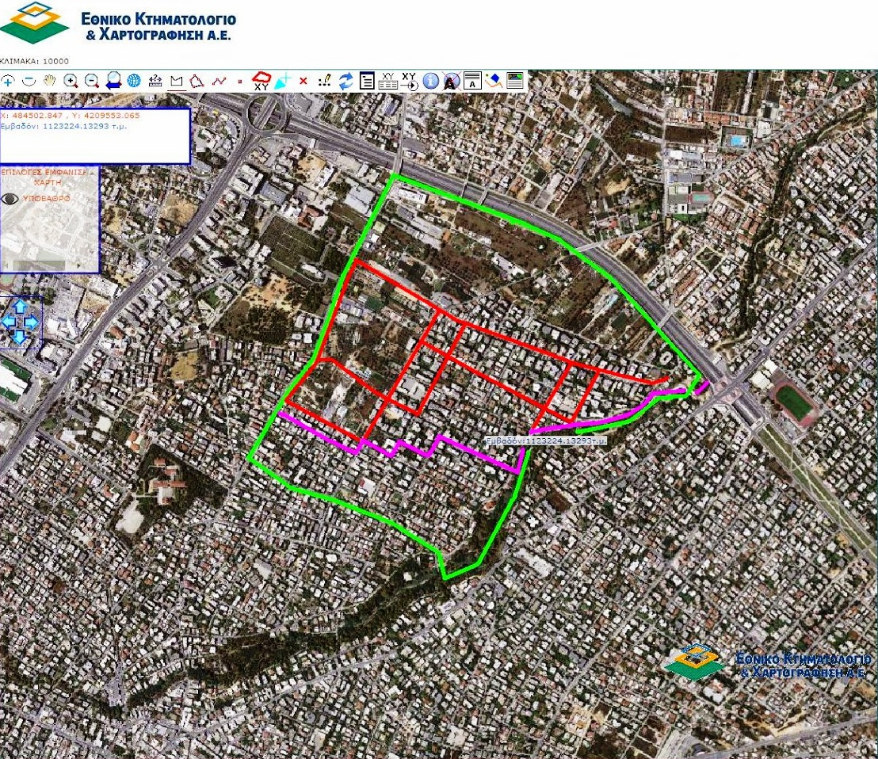
Η έκταση του Πολύδροσου που πραγματικά θα προστατευτεί με το προτεινόμενο στη σύμβαση του δικτύου αντιπλημμυρικών έργων στις δέκα οδούς, είναι ένα μικρό υποσύνολο της τάξεως των περίπου 400 στρεμμάτων έναντι της συνολικής έκτασης των 1.130 στρεμμάτων που το έργο αφορά.
Από το σχεδιασμό κατασκευής αντιπλημμυρικών αγωγών δεν προβλέπονται και εξαιρείται, εκτιμάται αδικαιολόγητα, ολόκληρη η περιοχή από την οδό Γιασεμιών και βορειοτέρα που διοικητικά ανήκει στον Δήμο Χαλανδρίου, οι οδοί Ακακιών στο συνολικό μήκος των 900 μέτρων από την οδό Γιασεμιών (Μαρούσι- Χαλάνδρι), η οδός Παύλου Μελά κατά τη διεύθυνση Βορράς – Νότος, οι οδοί Μονεμβασιάς και Εθνάρχου Μακάριου κατά τη διεύθυνση Ανατολή – Δύση, που και μετά την κατασκευή του πολυδάπανου έργου εκτιμάται ότι θα αντιμετωπίζουν πλημμυρικά φαινόμενα.
Στο σχέδιο της προτεινομένης σύμβασης προβλέπεται ότι «Το ανατολικό Πολύδροσο χρησιμοποιεί ως συλλεκτήρα τον αγωγό επί της οδού Ροδοδάφνης με εκβολή στο Ρέμα Χαλανδρίου εντός των διοικητικών ορίων του Δήμου Αμαρουσίου. Επισημαίνεται ότι το ρέμα Χαλανδρίου στην πορεία του, στα δοικητικά όρια του Δήμου Αμαρουσίου, είναι σε πολύ καλή κατάσταση χωρίς σκουπίδια ή τοπικές διαβρώσεις, και επιπλέον είναι διευθετημένο με συρματοκιβώτια σε επιλεγμένες θέσεις.»
Στην μελέτη αναφέρεται ότι γίνεται προσπάθεια να λυθεί το πρόβλημα της αποχέτευσης των ομβρίων υδάτων, το οποίο σε κάποιες γειτονιές είναι έντονο. Οι περιοχές αυτές του Πολυδρόσου δεν προσδιορίζονται.
Οι ελλείψεις του φακέλου της Προγραμματικής σύμβασης μεταξύ της Περιφέρειας Αττικής και του Δήμου Αμαρουσίου για την εκτέλεση του έργου με τίτλο «Αντιπλημμυρικά έργα περιοχής Πολύδροσου», έχουν επισημανθεί ήδη από την περίοδο που επρόκειτο να συζητηθεί και να εγκριθεί από το Περιφερειακό Συμβούλιο Αττικής την Πέμπτη 23/4/2015, και εξαιτίας των οποίων το θέμα δεν συζητήθηκε ποτέ, εντοπίζονται –κατά τη γνώμη μας- στα κατωτέρω :

• Το έργο αφορά την κατασκευή του δικτύου ομβρίων στην εντός σχεδίου περιοχή Πολυδρόσου μόνο του Δήμου Αμαρουσίου.
• Η αντιπλημμυρική θωράκιση αφορά μόνο τους δημότες του και τις ιδιοκτησίες του και για τις οδούς που βρίσκονται στα διοικητικά όρια του Δήμου Αμαρουσίου.
• Έχουν μελετηθεί αλλά δεν κατασκευάζονται οι αγωγοί ομβρίων σε κεντρικούς δρόμους (Ακακιών, Γιασεμιών κ.α) που συνεχίζονται προς τα διοικητικά όρια του Δήμου Χαλανδρίου και μόνο όταν ο Δήμος Χαλανδρίου ετοιμάσει τις αντίστοιχες μελέτες, θα συμπεριληφθούν για κατασκευή σε άλλη μελλοντική εργολαβία .
• Στην οδό Εθνάρχου Μακαρίου, που βρίσκεται στο Πολύδροσο Αμαρουσίου σε περιοχή μεταξύ εντός και εκτός σχεδίου αδικαιολόγητα –κατά τη γνώμη μας- δεν κατασκευάζεται αγωγός ομβρίων, με επίκληση του λόγου ότι ακριβώς η εν λόγω οδός εκτείνεται και σε εντός και σε εκτός σχεδίου περιοχή. Όμως, και όλως αντιφατικά, στις οδούς Σάμου & Πηγάσου όπου ισχύει το ίδιο καθεστώς κατασκευάζονται αγωγοί .
• Σε ότι αφορά την εκβολή του συλλεκτήρα της οδού Ροδοδάφνης στο ρέμα Αμαρουσίου-Χαλανδρίου, αναφερεται ότι θα εκβάλλει πολύ μικρή ποσότητα υδάτων και ότι η μελέτη έχει εκπονηθεί και ελεγχθεί από εξειδικευμένους μελετητές και απ’ όλους τους αρμόδιους φορείς, όχι όμως και της ΔΕΕΑΠ/ΥΠΕΠΑΝ.

• Για τα πρανή του ρέματος Αμαρουσίου – Χαλανδρίου, αναφέρεται ότι αυτά είναι σε αρίστη κατάσταση, ισχυρισμός που δεν αποτυπώνει με ακρίβεια την υφιστάμενη κατάσταση που αφορά σε καθιζήσεις των πρανών λόγω έντονων βροχοπτώσεων προηγουμένων χρόνων ( από οδό Ροδοδάφνης και Κορυτσάς μέχρι Ροδοδάφνης και Ανθέων) οι οποίες δεν έχουν αποκατασταθεί από την Περιφέρεια λόγω αρμοδιότητας.

Συμπερασματικά, το έργο καλύπτει μόνο ένα μέρος της εντός σχεδίου περιοχής του Πολύδρόσου Αμαρουσίου, δεν προκύπτει επέκταση στο Δήμο Χαλανδρίου για την κάλυψη της συνολικής γεωγραφικής περιοχής του Πολυδρόσου, κύριοι οδοί της περιοχής όπως πχ η οδός Ακακιών θα παραμείνουν «αθωράκιστες» στα όμβρια για άγνωστο χρονικό διάστημα, και τέλος το σημαντικότερο δεν περιλαμβάνεται η εκ της νομοθεσίας επιβαλλόμενη περιβαλλοντική έγκριση της ΔΕΕΑΠ φορέα διαχείρισης του Ρέματος Πεντέλης Χαλανδρίου για την εκβολή του συλλεκτήρα της οδού Ροδοδάφνης.
Η έλλειψη συνεργασίας και κοινής σχεδίασης μεταξύ των δημοτικών αρχών Αμαρουσίου και Χαλανδρίου είναι χαρακτηριστική σύμφωνα με τα παραπάνω σε ό,τι αφορά και την κατασκευή δικτύου απορροής ομβρίων στις οδούς του Πολυδρόσου που ανήκουν διοικητικά και στους 2 δήμους.
Είναι ατυχής για εμάς η συγκυρία ότι η ενιαία γεωγραφικά περιοχή του Πολυδρόσου διοικητικά «μοιράζεται» ανάμεσα στους δυο γειτονικούς Δήμους Αμαρουσίου και Χαλανδρίου, και δυστυχώς, μέχρι σήμερα καμία διοικητική μεταρρύθμιση δεν κατόρθωσε να προβλέψει ότι αυτό το «μοίρασμα» θα επέφερε τραγελαφικά αποτελέσματα στην επίλυση των θεμάτων για τους κατοίκους της ενιαίας περιοχής και να το επιλύσει. Έτσι, παρά τις καλές προθέσεις, οι επικλήσεις της κοινής λογικής -σε λεκτικό επίπεδο- για ενιαία επίλυση των προβλημάτων από τους εμπλεκόμενους Δήμους, δεν δημιουργούν καμία άμεση προοπτική ουσιαστικής αντιμετώπισης των υπερτοπικών προβλημάτων όπως αυτό των ομβρίων.
Το Πολύδροσο (Αμαρουσίου και Χαλανδρίου) όπως και η γειτονική περιοχή του Παραδείσου Αμαρουσίου έκτασης περίπου 2.300 στρεμμάτων που ταλαιπωρούνται από την διαχρονική έλλειψη δικτύου απορροής ομβρίων και τις συνέπειες της έλλειψης τους, θα έπρεπε να αποτελέσουν το πεδίο εκπόνησης νέας και ενιαίας μελέτης με κύριο αντικείμενο και στόχο την συνολική θωράκιση της διοικητικά διαιρεμένης περιοχής Πολυδρόσου – Παραδείσου η οποία (μελέτη) θα επικυρωθεί και θα υλοποιηθεί μέσα από μια προγραμματική σύμβαση μεταξύ της Περιφέρειας Αττικής και των Δήμων Αμαρουσίου & Χαλανδρίου με παράλληλη επέκταση της χρηματοδότησης του ενιαίου πλέον έργου.
Το να δαπανώνται χρήματα για τοπικές αποσπασματικές μελέτες χωρίς να λαμβάνεται υπόψη το συνολικό πρόβλημα, μπορεί να λύσει το θέμα των ομβρίων σε μέρος του Πολυδρόσου, αλλά είναι απόλυτα βεβαιο ότι θα μεταφέρει τα προβλήματα σε άλλα σημεία της περιοχής και των γειτονικών αυτής περιοχών.
Με τον συντονισμό και την κατασκευή του δικτύου των ομβρίων ταυτόχρονα και ενοποιημένα θα αποκομίσουμε όλα τα οφέλη της οικονομίας κλίμακος στο Πολύδροσο (Αμαρούσιου & Χαλανδρίου) αλλά και στον Παράδεισο στον οποίο εξελίσσεται παράλληλα ανάλογο πρόγραμμα από τον Δήμο Αμαρουσίου, με αποτέλεσμα κατά την άποψη μας θα είναι απείρως ωφελιμότερο και λιγότερο δαπανηρό αναλογικά.
Μετά από την ανάλυση και τεκμηρίωση του ανωτέρω σκεπτικού, σας υποβάλλουμε τις εξής προτάσεις:
• Επανεξέταση της δυνατότητας και σκοπιμότητας της εκβολής του συλλεκτήρα των ομβρίων υδάτων του ανατολικού Πολυδρόσου στο ρέμα Πεντέλης Χαλανδρίου και εκπόνηση περιβαλλοντικής μελέτης στα πλαίσια των ειδικότερων προβλέψεων του ΠΔ 659/Δ/1995 σε συνδυασμό με την συνολική σχεδίαση του δικτύου ομβρίων ΠΑΡΑΔΕΙΣΟΥ - ΠΟΛΥΔΡΟΣΟΥ.
• Nα εξεταστεί η παροχευτικότητα του ρέματος στο στόμιο που συνδέεται με τον κλειστό οχετό στο Συνοικισμό Χαλανδρίου για να διαπιστωθεί αν είναι δυνατή η αύξηση των εισερχόμενων υδάτων. Η κατασκευή έργων ομβρίων θα αυξήσει την παροχή υδάτων εντός του ρέματος και είναι ιδιαίτερα αμφίβολο αν, ακόμα και το ανακαινισμένο στόμιο του οχετού, θα μπορέσει να παραλάβει τα επιπλέον ύδατα.
• Να συμπεριληφθεί στο αντικείμενο του έργου της σύμβασης και το τμήμα του Πολυδρόσου που διοικητικά ανήκει στο Χαλάνδρι, συγκεκριμένα Δυτικά της ρεματιάς Χαλανδρίου, Βόρεια της οδού Γιασεμιών, Ανατολικά της οδού Αμαρουσίου –Χαλανδρίου και μέχρι τα διοικητικά όρια των 2 Δήμων με ευθύνη μελέτης - κατασκευής του Δήμου Αμαρουσίου σε συνεργασία με τον Δήμο Χαλανδρίου και πρόσθετη χρηματοδότηση από την Περιφέρεια.
• Σε περίπτωση αποσπασματικής συνέχισης του έργου (βάση τη υφιστάμενης έγκρισης) να συμπεριληφθούν στο αντικείμενο του έργου πριν την υπογραφή της σύμβασης, οι οδοί Ακακιών, Παύλου Μελά, Μονεμβασιάς και Εθνάρχου Μακάριου οι οποίοι ανήκουν στα όρια του Δήμου Αμαρουσίου.
Οι σύλλογοι, Προστασίας Ρεματιάς Πεντέλης Χαλανδρίου, Παραδείσου και Πολυδρόσου θεώρησαν αναγκαία την παρέμβαση τους, προς την Περιφέρεια Αττικής η οποία και χρηματοδοτεί αυτού του τύπου τα έργα όπως και στους συναρμόδιους Δήμους Αμαρουσίου και Χαλανδρίου με στόχο την ουσιαστική επίλυση αυτού του σημαντικού ζητήματος για τους πολίτες των ανωτέρω γεωγραφικών ενοτήτων, καθώς και για την ορθολογική χρήση των δαπανώμενων ποσών.

Με εκτίμηση
ΓΙΑ ΤΑ ΔΣ ΣΥΛΛΟΓΩΝ
ΡΕΜΑΤΙΑΣ ΠΑΡΑΔΕΙΣΟΥ ΠΟΛΥΔΡΟΣΟΥ

Κέλλυ Δάνου Γωγώ Μπίσκου Βαρδούλακη Βασίλης Καπρινιώτης
πρόεδρος πρόεδρος πρόεδρος

ΠΙΝΑΚΑΣ ΑΠΟΔΕΚΤΩΝ
Προς ενέργεια
α) Περιφερειάρχη Αττικής, κ. Ρένα Δούρου, Λεωφ.ΣΥΓΓΡΟΥ 15-17, 117 43 ΑΘΗΝΑ, gperatt@patt.gov.gr
β) Γενική Γραμματέα ΥΠΑΠΕΝ Χωροταξίας και Αστικού Περιβάλλοντος κ. Ειρήνη Κλαμπατσέα, Αμαλιάδος 17, 11523 ΑΘΗΝΑ, m.stefanou@prv.ypeka.gr
γ) Αντιπεριφερειάρχη Βορείου Τομέα Αθηνών κ. Γιώργο Καραμέρο, Μεσογείων 448, 153 42 ΑΓΙΑ ΠΑΡΑΣΚΕΥΗ, ant.bta@patt.gov.gr

Κοινοποίηση
α) ΥΠΕΚΑ/ΔΝΣΗ Μελετών & Έργων Αστικών Αναπλάσεων, Μεσογείων 119, 11526 ΑΘΗΝΑ, theophaneslolis@gmail.com
β) Δήμαρχο Αμαρουσίου, κ. Γεώργιο Πατούλη, Βασιλ.Σοφίας 9, 151 24 ΜΑΡΟΥΣΙ, dimarxos@maroussi.gr
γ) Δήμαρχο Χαλανδρίου, κ. Σίμο Ρούσσο, Αγ.Γεωργίου 30, 152 33 ΧΑΛΑΝΔΡΙ, mayor@halandri.gr
δ) Δημοτικούς Συμβούλους Αμαρουσίου, Βασιλ.Σοφίας 9, 151 24 ΜΑΡΟΥΣΙ dsymvoulio@maroussi.gr
ε) Δημοτικούς Συμβούλους Χαλανδρίου, Αγ.Γεωργίου 30, 152 33 ΧΑΛΑΝΔΡΙ, grammatia.ds@halandri.gr

